尚硅谷大数据技术之NiFi
（作者：尚硅谷研究院）

版本：V1.0

第1章 NiFi基本概念

1.1 概述
一个易于使用，功能强大，可靠的处理和分发数据框架。主要用于数据的同步传输，支持灵活的数据格式转换，同时可以设置定时调度任务。

1.2 核心概念
NiFi的基本设计概念与基于流程的编程的主要思想密切相关。以下是一些主要的NiFi概念以及它们如何映射到FBP：
NiFi 术语 | 描述
FlowFile | 数据在NIFI中传输时封装的对象，分为属性（attribute）和内容，其中属性是键值对的头信息，内容为字符串。
FlowFile Processor | 数据处理器组件，通过选择不同的处理器，对数据进行不同的读写或者转换清洗等操作。
Connection | 处理器直接的连接，单个处理器可以有多个连接完成数据的分流。
Flow Controller | 流控制器管理连接器中的资源分配。
Process Group | 处理组，将多个处理器连接的链路封装起来作为一个组管理。

1.3 NiFi架构原理
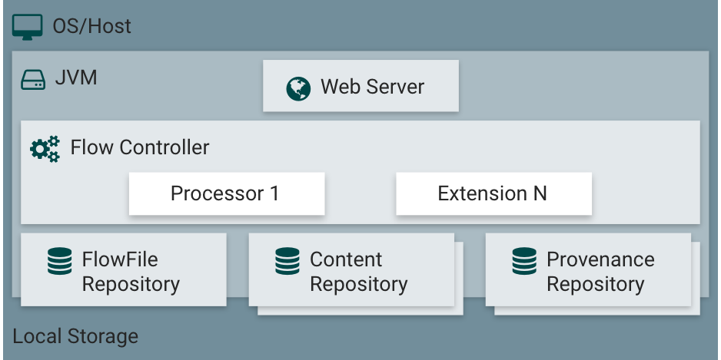
图1-1 NiFi架构原理
NiFi在主机操作系统上的JVM内执行。JVM上NiFi的主要组件如下：
（1）Web Server
Web服务器提供webUI页面给用户操作执行。
（2）Flow Controller
流量控制器是操作的大脑。管理任务的资源。
（3）Extensions
各种处理器。
（4）FlowFile Repository
FlowFile存储库是用于存储正在传输时候的数据对象，主要存储数据状态信息，存储在磁盘。
（5）Content Repository
内容存储库主要存储数据内容，也是FlowFile的主要存储地址，支持多磁盘。
（6）Provenance Repository
来源数据库，存储不同的数据来源信息。

1.4 NiFi运行在集群
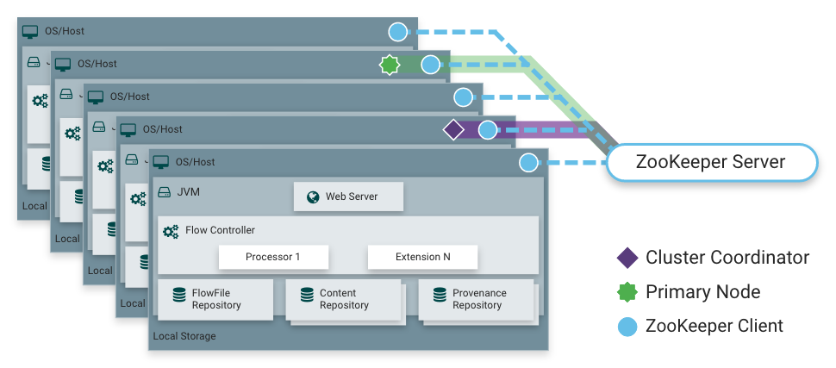
从NiFi 1.0版本开始，采用了Zero-Master Clustering范例。NiFi群集中的每个节点对数据执行相同的任务，但每个节点都在不同的数据集上运行。Zookeeper选择单个节点作为集群协调器，Zookeeper自动处理故障转移。所有群集节点都会向群集协调器报告心跳和状态信息。群集协调器负责断开和连接节点。此外，每个群集都有一个主节点，也由Zookeeper选举。作为DataFlow管理器，您可以通过任何节点的用户界面（UI）与NiFi群集进行交互。您所做的任何更改都将复制到群集中的所有节点，从而允许多个入口点。

第2章 NiFi安装

2.1 NiFi安装地址
（1）NiFi官网地址
http://nifi.apache.org/
（2）文档查看地址
http://nifi.apache.org/docs.html
（3）下载地址
http://nifi.apache.org/download.html

2.2 安装NiFi

2.2.1 NiFi安装
（1）把nifi-1.19.1-bin.zip上传到linux的/opt/software目录下
（2）解压nifi-1.19.1-bin.zip到/opt/module/目录下面
注意：如果没有unzip工具可以使用yum先安装一下
[atguigu@hadoop102 software]$ sudo yum -y install unzip
[atguigu@hadoop102 software]$ unzip nifi-1.19.1-bin.zip -d /opt/module/
（3）修改名称为NiFi
[atguigu@hadoop102 module]$ mv nifi-1.19.1/ nifi

2.2.2 NiFi核心配置
（1）修改web地址和端口号
[atguigu@hadoop102 nifi]$ vim conf/nifi.properties

#############################################
152行(填写127.0.0.1在虚拟机里面，windows无法访问)
nifi.web.https.host=hadoop102
nifi.web.https.port=8443
提示：更多属性配置可以参考如下：http://nifi.apache.org/docs.html
（2）设置登录账号
密码有要求，最低12位
[atguigu@hadoop102 nifi]$ bin/nifi.sh set-single-user-credentials admin 123456789012

2.2.3 启动
（1）NiFi后台启动/关闭命令
[atguigu@hadoop102 nifi]$ bin/nifi.sh start
[atguigu@hadoop102 nifi]$ bin/nifi.sh stop
[atguigu@hadoop102 nifi]$ bin/nifi.sh status
（2）NiFi前台启动/关闭命令
[atguigu@hadoop102 nifi]$ bin/nifi.sh run #Ctrl+c 关闭
（3）web访问
http://hadoop102:8443/nifi
输入账号密码即可进入控制台
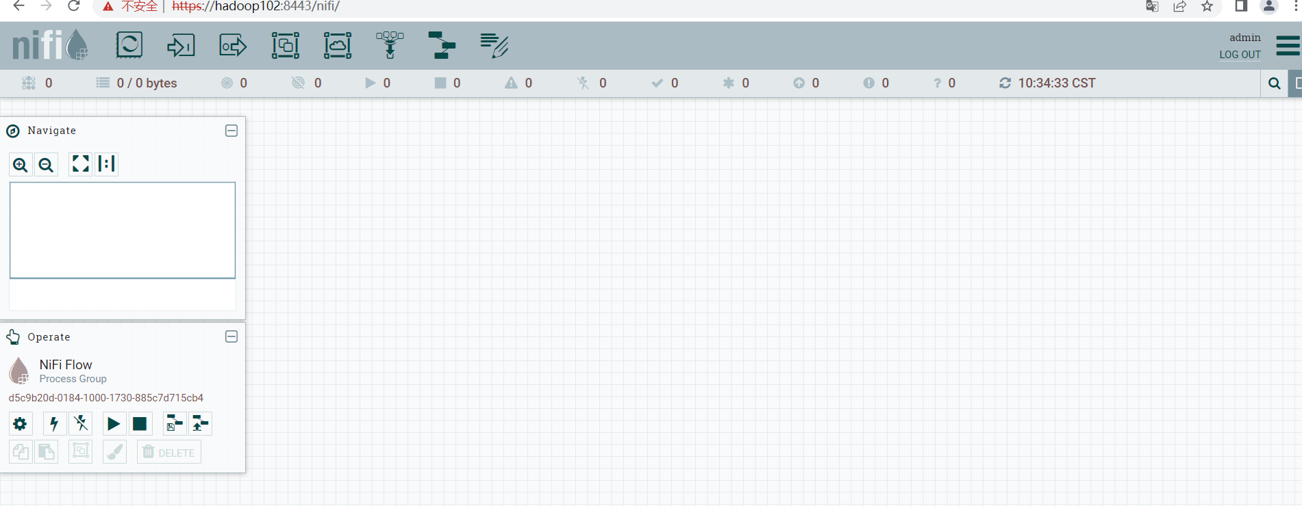

2.3 实现分布式
NIFI实现分布式需要使用nifi-toolkit生成验证证书，所以需要上传解压对应的文件。

2.3.1 禁用 selinux
修改对应文件，禁用selinux。
[atguigu@hadoop102 nifi]$ sudo vim /etc/selinux/config

# This file controls the state of SELinux on the system.
# SELINUX= can take one of these three values:
# enforcing - SELinux security policy is enforced.
# permissive - SELinux prints warnings instead of enforcing.
# disabled - No SELinux policy is loaded.
SELINUX=disabled
# SELINUXTYPE= can take one of three two values:
# targeted - Targeted processes are protected,
# minimum - Modification of targeted policy. Only selected processes are protected.
# mls - Multi Level Security protection.
SELINUXTYPE=targeted
分发文件并重启虚拟机。
[atguigu@hadoop102 nifi]$ sudo /home/atguigu/bin/xsync /etc/selinux/config

[atguigu@hadoop102 nifi]$ sudo reboot
[atguigu@hadoop103 nifi]$ sudo reboot
[atguigu@hadoop104 nifi]$ sudo reboot

2.3.2 分发NiFi
[atguigu@hadoop102 module]$ xsync nifi

2.3.3 生成证书
（1）在102上传解压nifi-toolkit-1.19.1-bin.zip并解压
[atguigu@hadoop102 software]$ unzip nifi-toolkit-1.19.1-bin.zip -d /opt/module/
（2）执行脚本命令生成证书
[atguigu@hadoop102 nifi]$ bin/tls-toolkit.sh standalone -C 'CN=username, OU=NIFI' -n 'hadoop102,hadoop103,hadoop104' -K 123456789012 -S 123456789012 -P 123456789012 -o 'outlog'
参数解析：
-C 生成适合在指定 DN 的浏览器中使用的客户端证书 里面的都是一些标记配置
-n 设置节点地址
--keyPassword（-K） 设置需要使用的密码
--keyStorePassword（-S）设置要使用的密钥库密码
--trustStorePassword （-P）设置要使用的密钥库密码
-o 设置一个输出目录
（3）分发证书
把制作的证书全部分发到102,103,104节点的。
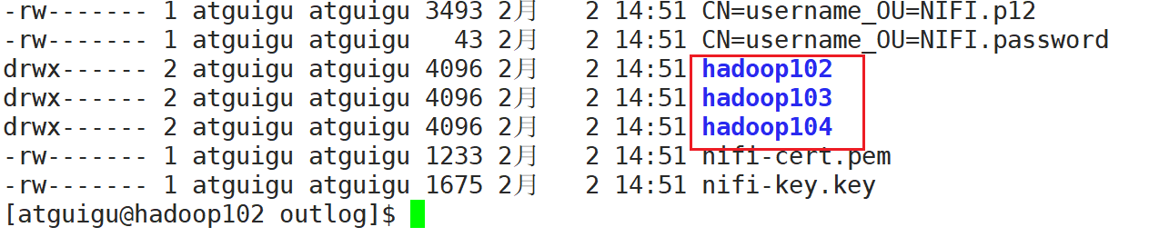
[atguigu@hadoop102 outlog]$ cp CN* hadoop102
[atguigu@hadoop102 outlog]$ cp CN* hadoop103
[atguigu@hadoop102 outlog]$ cp CN* hadoop104

[atguigu@hadoop102 outlog]$ cp nifi-* hadoop102
[atguigu@hadoop102 outlog]$ cp nifi-* hadoop103
[atguigu@hadoop102 outlog]$ cp nifi-* hadoop104

[atguigu@hadoop102 outlog]$ scp hadoop102/* hadoop102:/opt/module/nifi/conf/
[atguigu@hadoop102 outlog]$ scp hadoop103/* hadoop103:/opt/module/nifi/conf/
[atguigu@hadoop102 outlog]$ scp hadoop104/* hadoop104:/opt/module/nifi/conf/

2.3.4 修改配置
（1）设置3台zk连接
[atguigu@hadoop102 nifi]$ vim conf/state-management.xml

61行
<property name="Connect String">hadoop102:2181,hadoop103:2181,hadoop104:2181</property>

启动zk
[atguigu@hadoop102 nifi]$ zk.sh start
（2）修改3台节点的配置文件
[atguigu@hadoop102 nifi]$ vim conf/nifi.properties

152行
nifi.web.https.host=hadoop102
258行
nifi.cluster.is.node=true
nifi.cluster.node.address=hadoop102
278行
nifi.zookeeper.connect.string=hadoop102:2181,hadoop103:2181,hadoop104:2181
（3）设置更新初始密码
[atguigu@hadoop102 nifi]$ bin/nifi.sh set-sensitive-properties-key 123456789012
[atguigu@hadoop103 nifi]$ bin/nifi.sh set-sensitive-properties-key 123456789012
[atguigu@hadoop104 nifi]$ bin/nifi.sh set-sensitive-properties-key 123456789012

[atguigu@hadoop102 nifi]$ bin/nifi.sh set-single-user-credentials admin 123456789012
[atguigu@hadoop103 nifi]$ bin/nifi.sh set-single-user-credentials admin 123456789012
[atguigu@hadoop104 nifi]$ bin/nifi.sh set-single-user-credentials admin 123456789012
（4）启动nifi
[atguigu@hadoop102 nifi]$ bin/nifi.sh start
[atguigu@hadoop103 nifi]$ bin/nifi.sh start
[atguigu@hadoop104 nifi]$ bin/nifi.sh start
（5）登录webUI
集群模式的NIFI默认登录端口号为9443
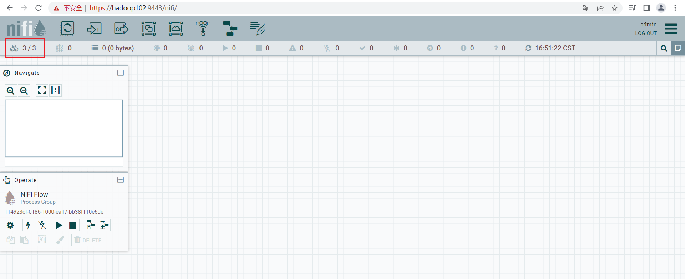

第3章 NiFi 的使用

3.1 Web页面简介

3.1.1 NiFi登陆界面解读
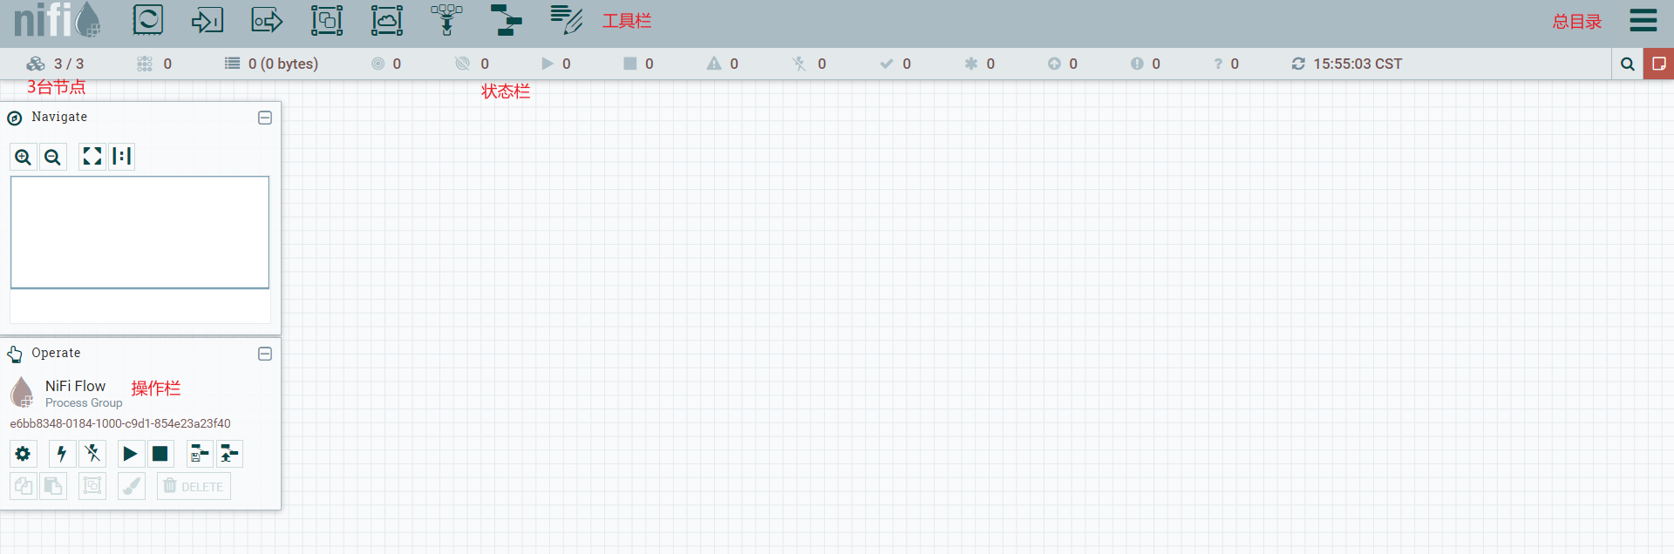
我们现在可以通过在画布中添加Processor来开始创建数据流。要执行此操作，请将处理器图标（）从屏幕左上方拖动到画布中间（图纸类背景）并将其放在那里。这将为我们提供一个对话框，允许我们选择要添加的处理器：
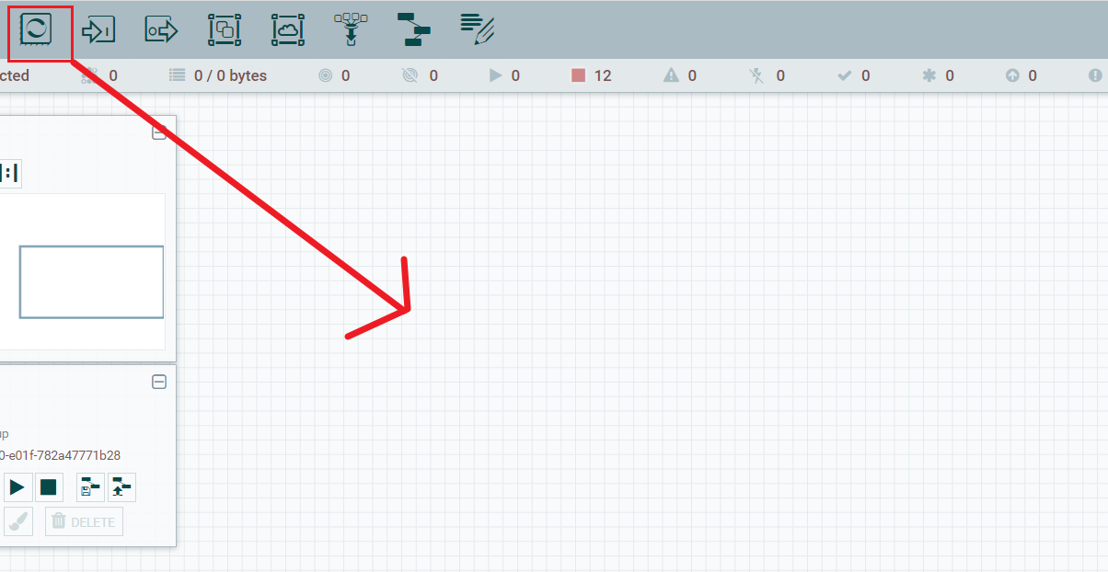
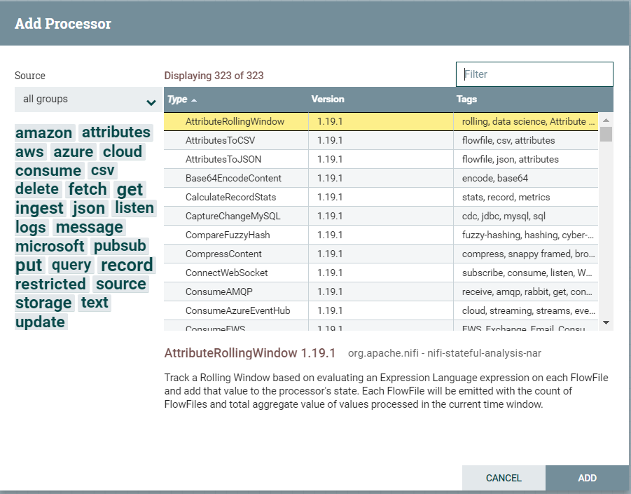
提示：各个处理器的用途及配置在官网上都有介绍，大约提供了近300个常用处理器。包含但不限于：数据格式转换、数据采集、数据(local/kafka/solr/hdfs/hbase/mysql/hive/http等)的读写等功能，使用方便，如果不能满足需求，还可以自定义处理器。

3.1.2 配置处理器（以GetFile为例）
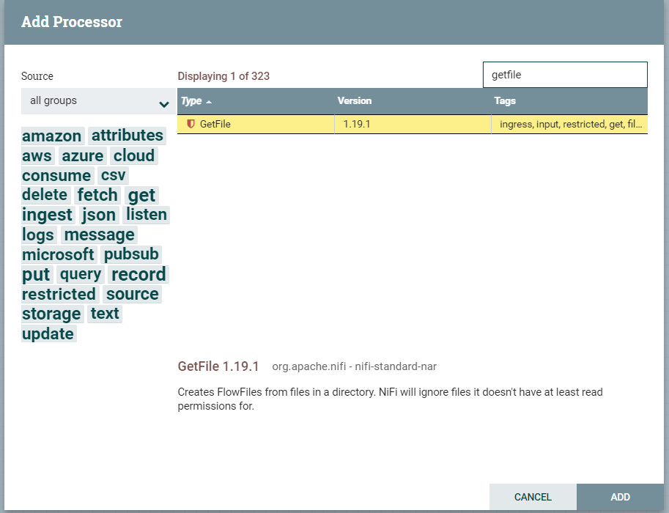
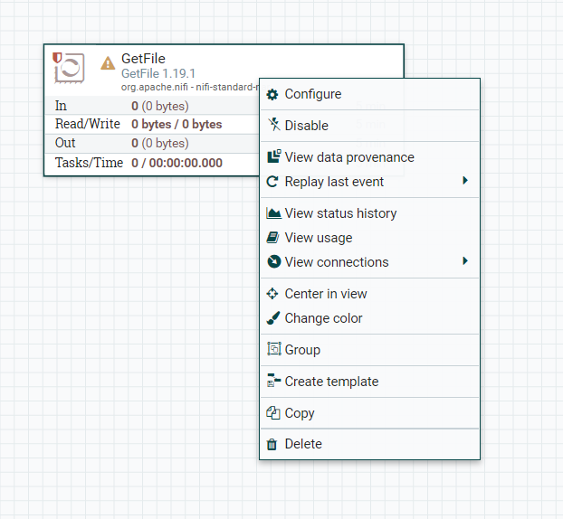
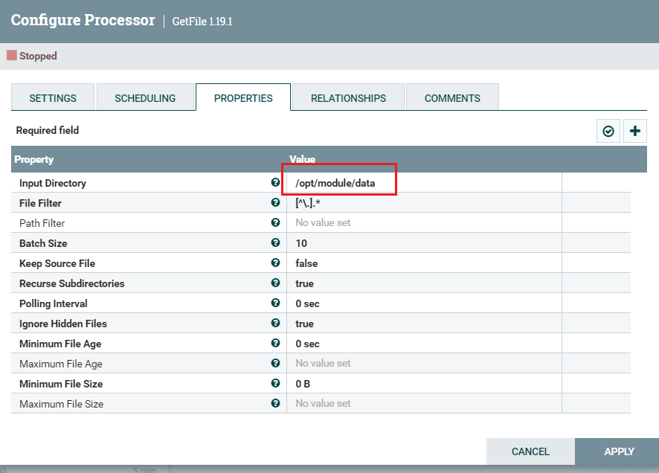
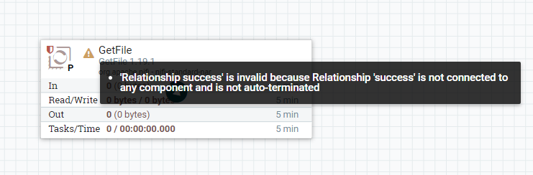

提示：详细properties配置可参考官网：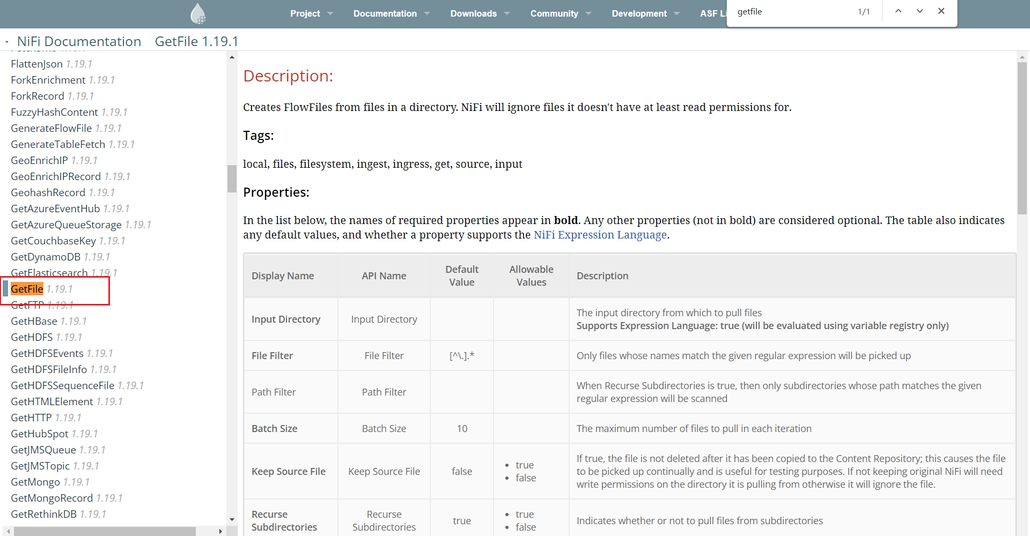

3.2 案例一 同步文件
需求：同步本地磁盘文档上传到hdfs，通过NIFI自动监控磁盘文件上传到hdfs对应的文件夹。

3.2.1 添加处理组
将一个任务的processer放到一个组里面，便于管理：
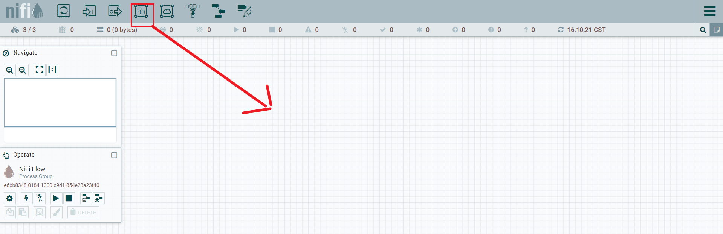
鼠标双击点进去，左下角退出
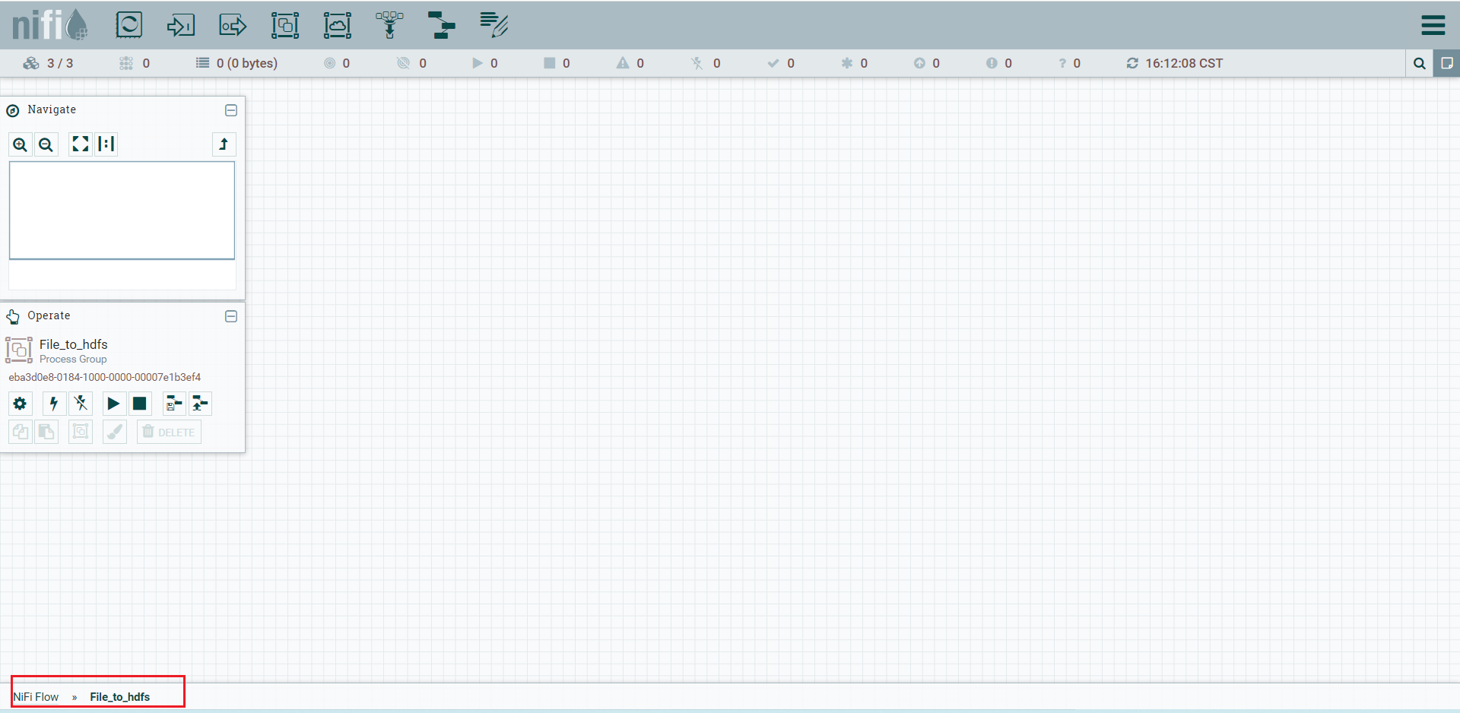

3.2.2 添加处理器
首先添加getFile处理器，填写监控的文件夹，读取对应文件夹文件。之后添加putHdfs将数据写出到hdfs。
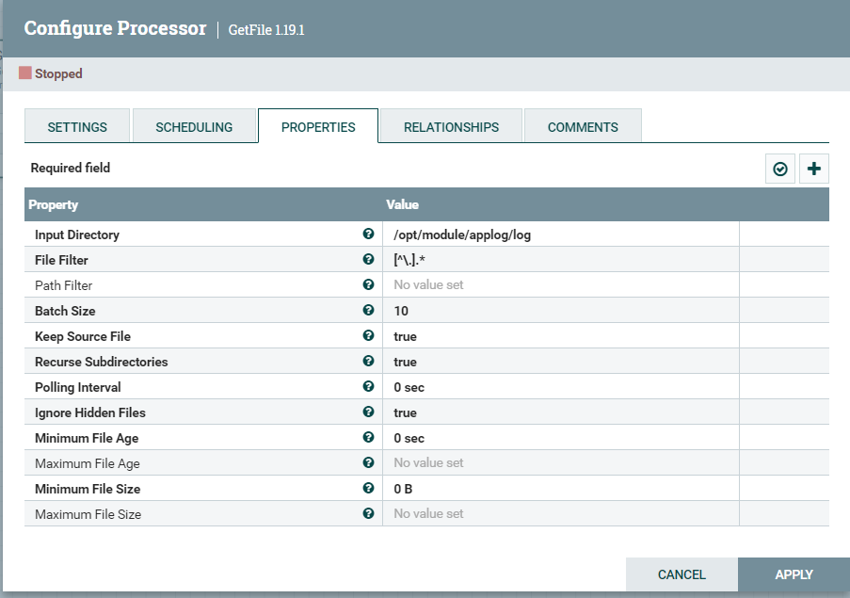
参数解析：
（1）Input Directory： 监控的文件夹，写linux本地的地址
（2）File Filter： 正则匹配监控的哪些文件
（3）Keep Source File： 传输数据之后是否保留源文件，默认删除
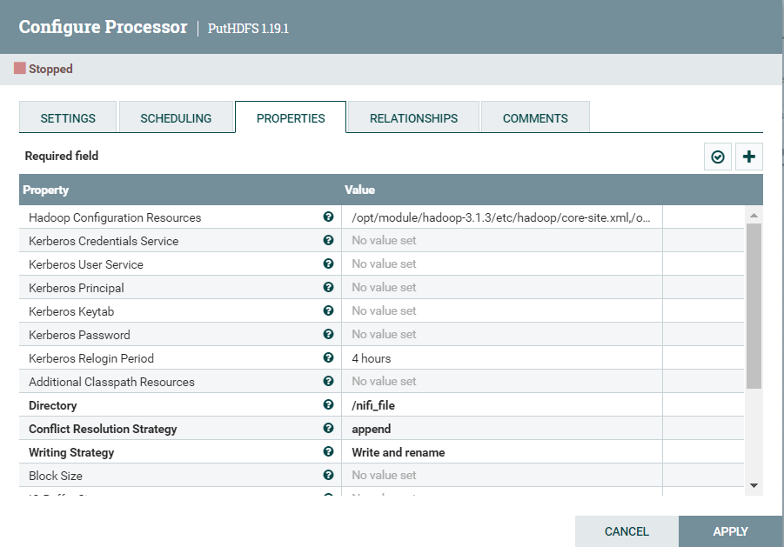
参数解析：
（1）Hadoop Configuration Resources：hadoop配置文件的地址，写core-site.xml和hdfs-site.xml的地址
（2）Directory：写入到hdfs的路径
（3）Conflict Resolution Strategy：文件名冲突解决策略，默认fail报错，同步文件选择append追加写入
（4）Writing Strategy： 写入策略，默认写入加改名。打到块大小文件滚动
（5）Block Size： 块大小
（6）Compression codec： 压缩格式，这里选择通用性更高的GZIP

3.2.3 连接处理器
点击上游处理器的箭头拖动到下游即可连接，连接时需要点击将上游哪种情况的数据输出到下游，这里只有一种success。
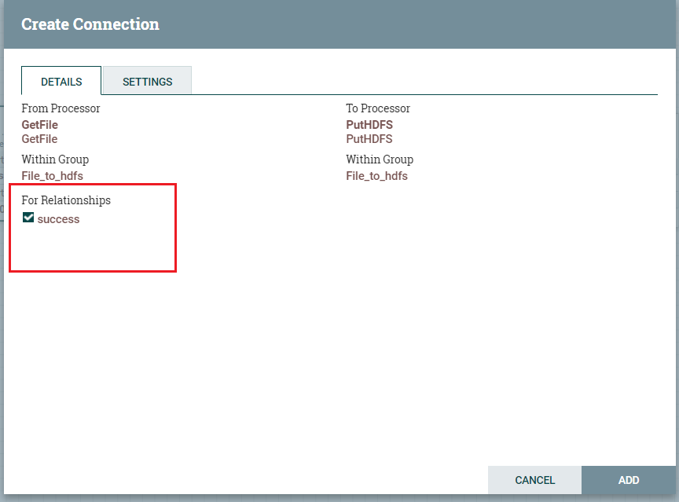
添加成功之后，上游处理完毕。Nifi运行要求每一个处理器的数据情况都要有处理。所以PutHDFS需要自己解决自身数据的情况。
数据发送失败或者成功都直接终止当前数据flowFile即可。
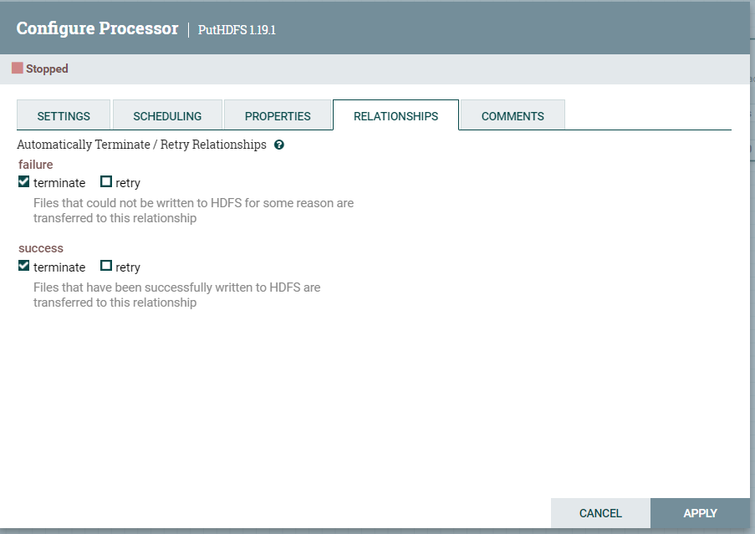
选择当前任务的运行节点，调整调度周期
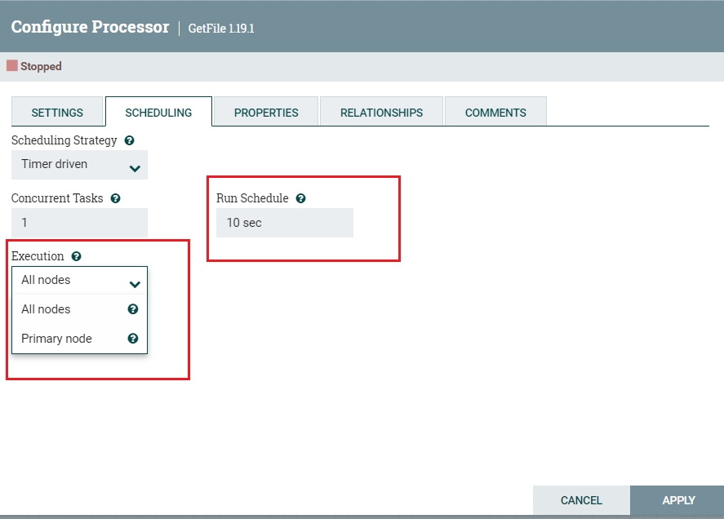
配置完成之后如果参数没有问题，处理器会出现终止的按钮，表示没有运行。
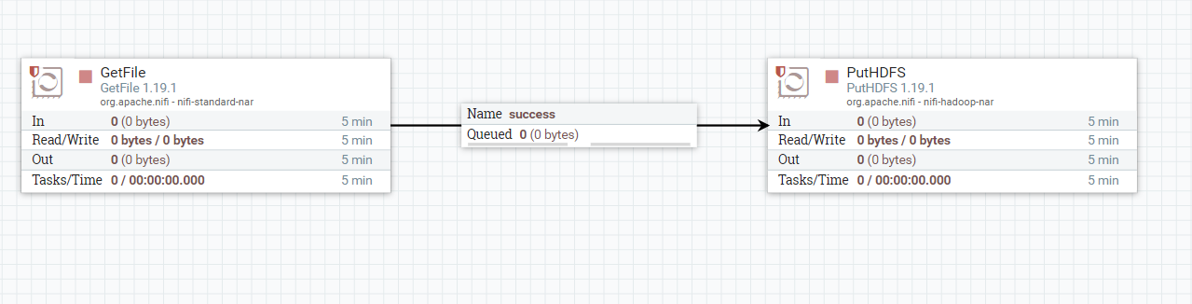

3.2.4 运行处理器
Nifi可以选择部分处理器启动，所以我们先启动getFile。使用日志生成脚本造log数据即可。
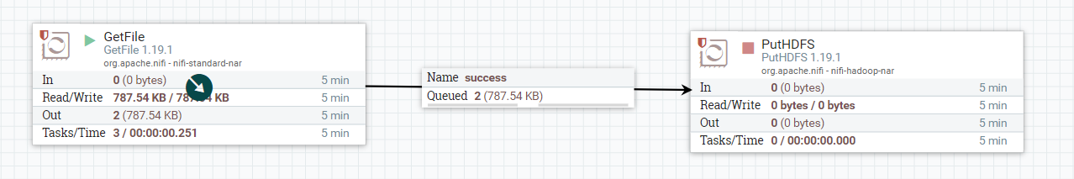
可以看到数据已经成功传输到管道中，点击可以查看：
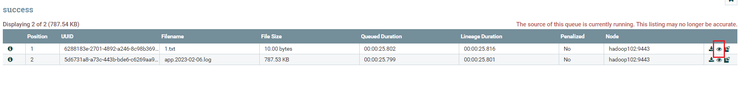
之后启动hadoop，然后开启putHDFS的processer。
[atguigu@hadoop102 nifi]$ myhadoop.sh start
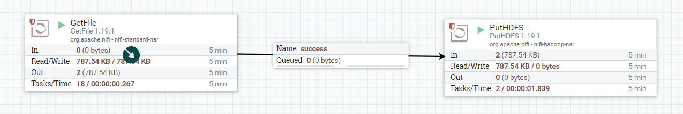
可以看出数据全部写出，同时能够在hdfs查找到对应的文件。
注意：nifi读取数据之后会删除文件，需要不断写新的文件才能不断上传。

3.3 案例二 离线同步mysql数据到hdfs
需求：导出Mysql数据转换为Json串并保存到hdfs。

3.3.1 读取mysql数据
（1）添加消费者组
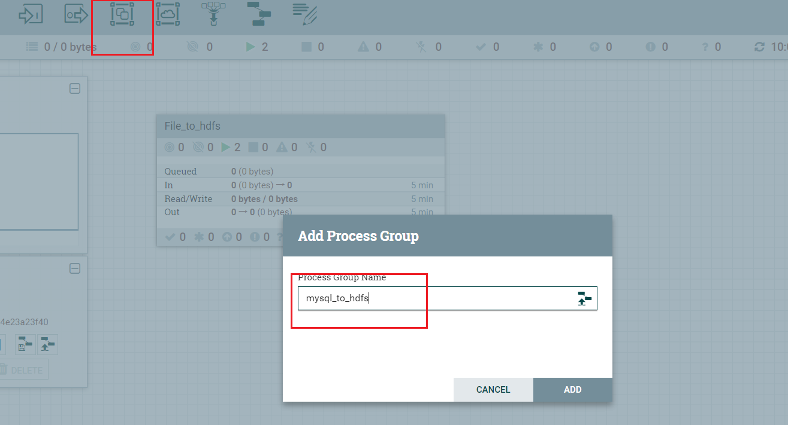
（2）添加ExecuteSQL到面板
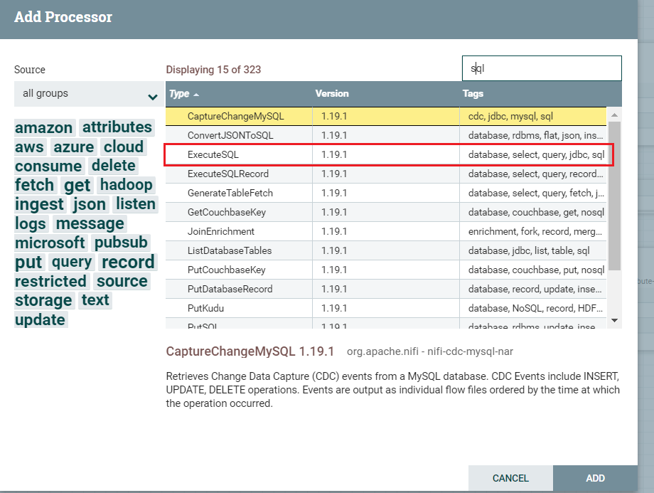
（3）创建连接池
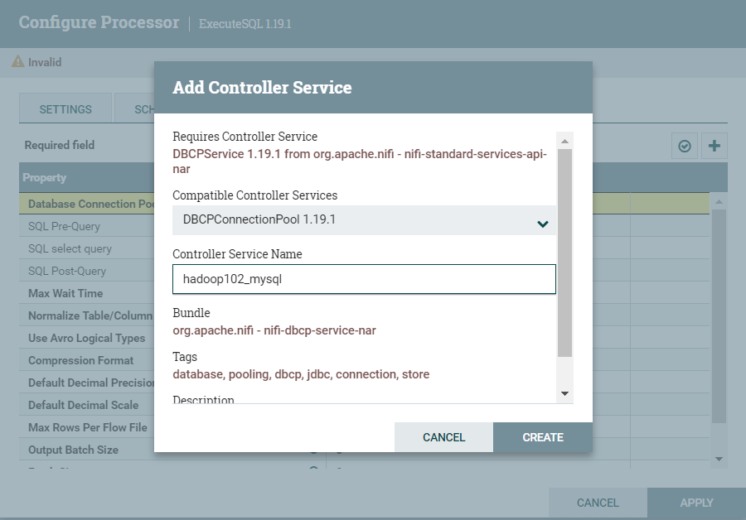
点击箭头进行编辑连接池。
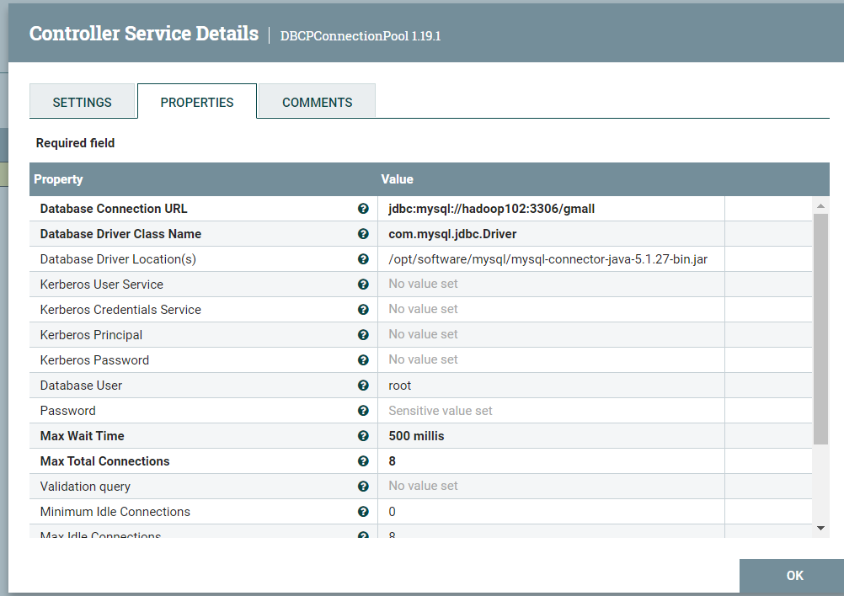
注意：一定要将state改为Enable。
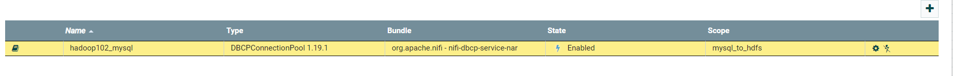
（4）编辑executeSQL信息
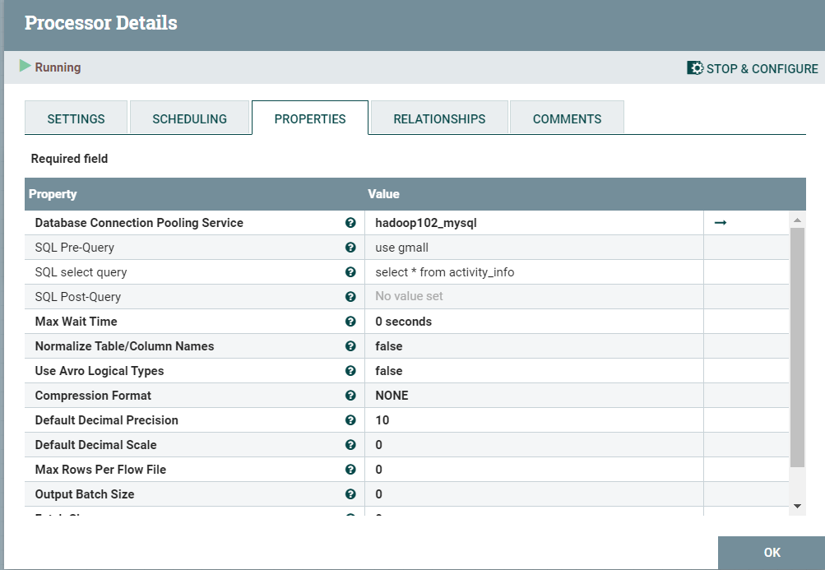

3.3.2 添加ConvertAvroToJson
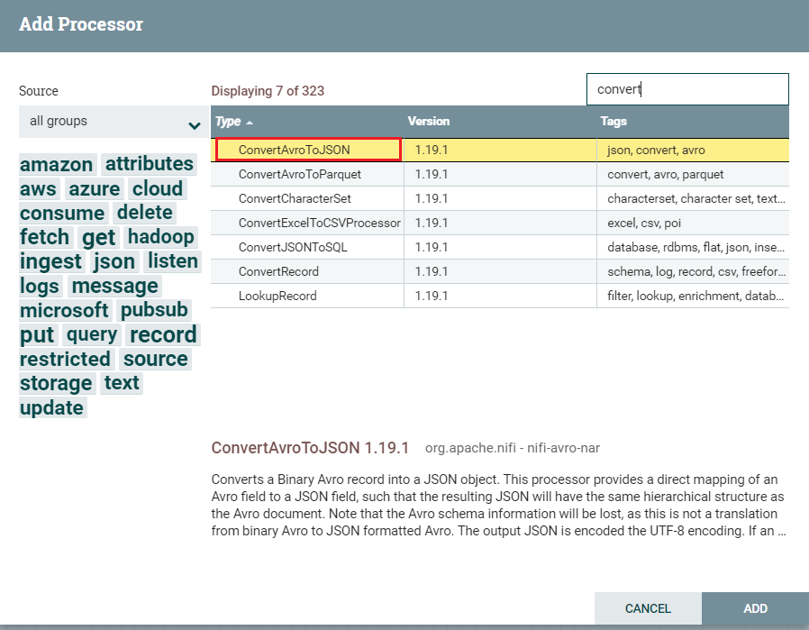

3.3.3 添加PutHDFS
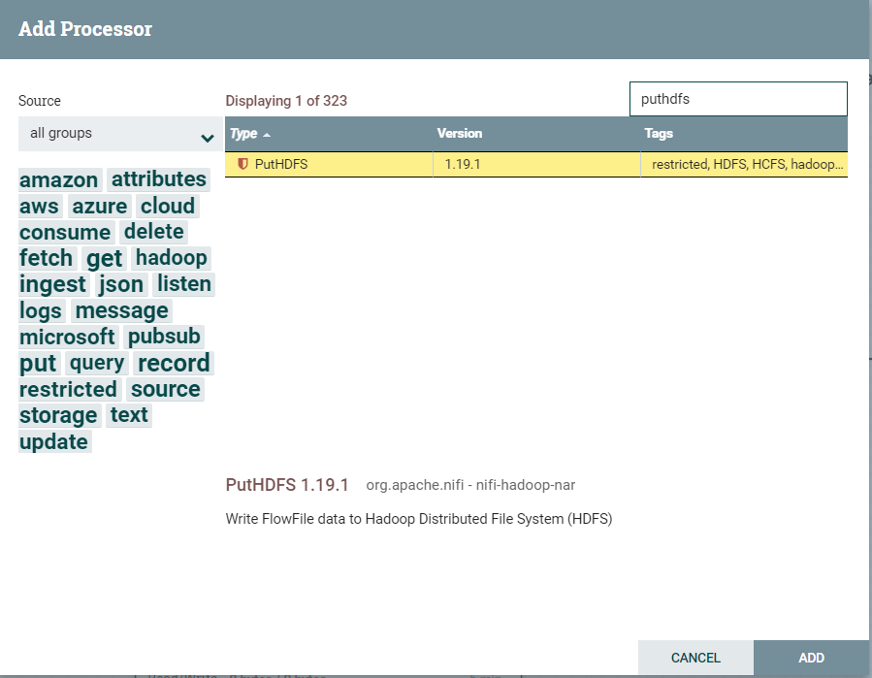
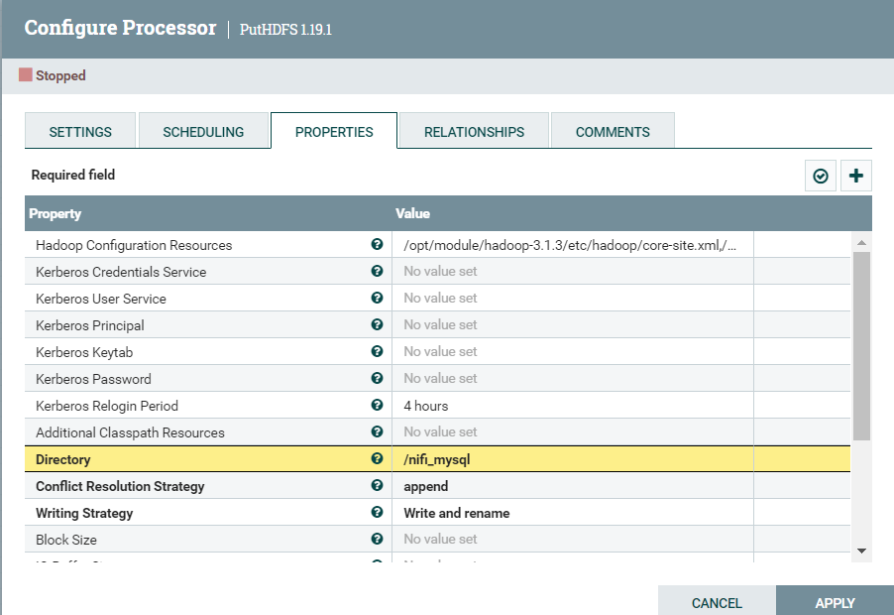

3.3.4 连接处理器
（1）拖动箭头指向下一层，并勾选success。
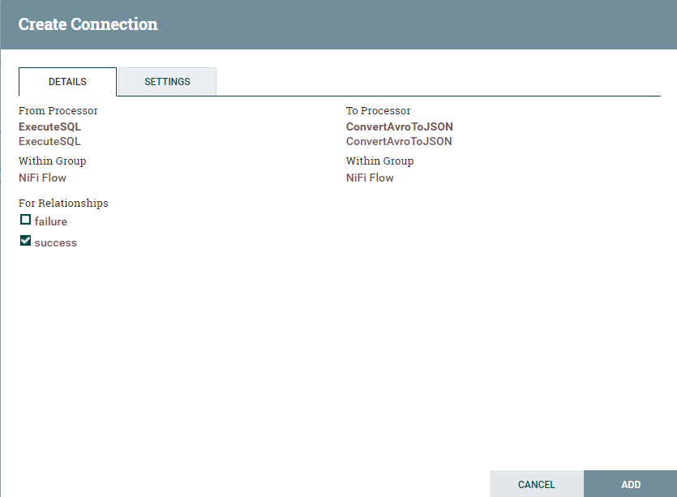
（2）自身的关系选择failure。
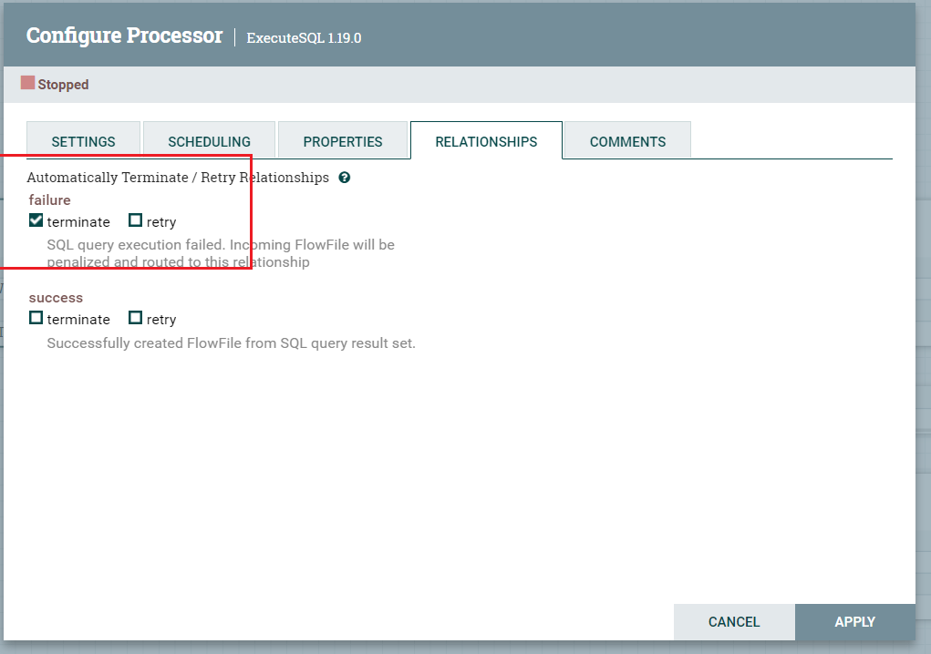
（2）启动任务，选择对应处理器，点击启动按钮。
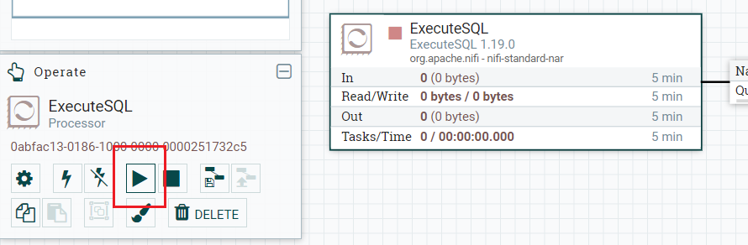

3.3.5 修改读取数据周期
直接启动之后会发现hdfs上面上传了过多的文件。
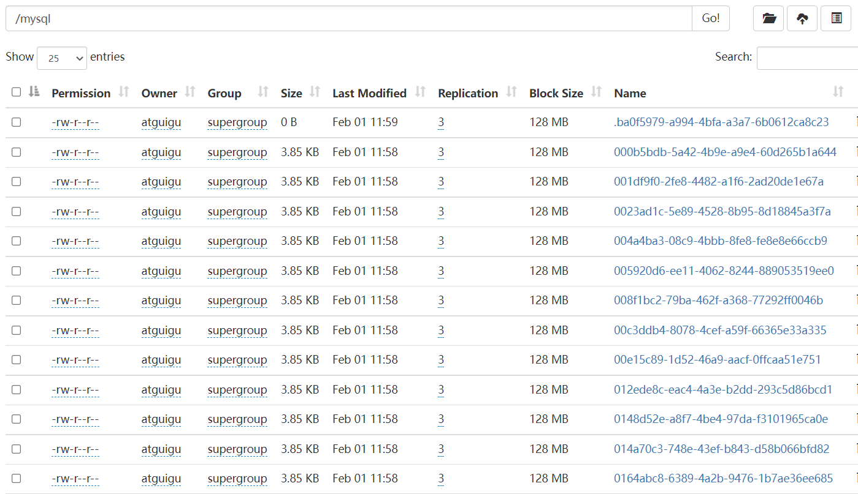
设置一天
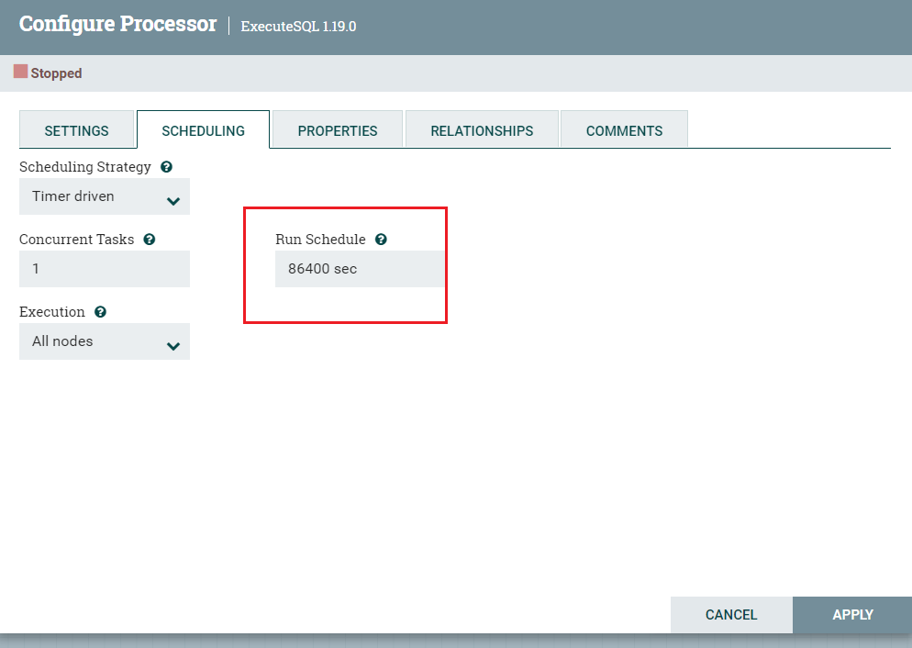

3.4 案例二 优化

3.4.1 修改动态目录
需求：添加动态参数控制数据写入到hdfs的路径。
默认情况下所有的上传文件都会发送到同一个文件夹，导致文件混乱。
通过引入NiFi Expression Language函数可以动态修改最终导出的路径。具体内容可以参考官方网站https://nifi.apache.org/docs/nifi-docs/html/expression-language-guide.html#dates。
（1）修改PutHDFS
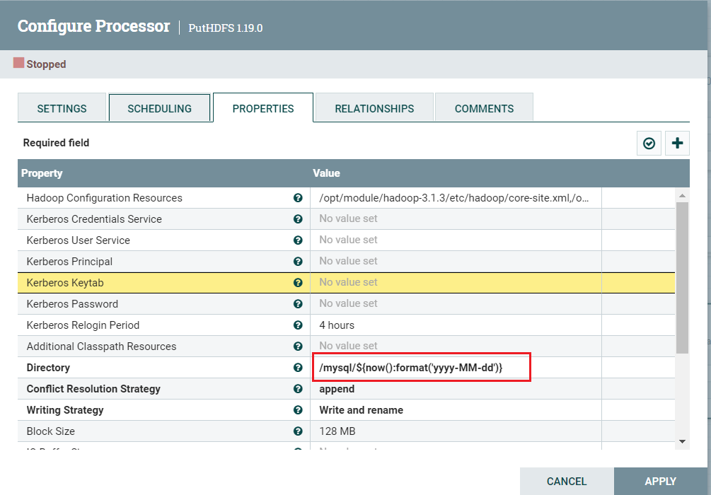
注意：首先需要确定当前参数框可以填写Expression Language语法。
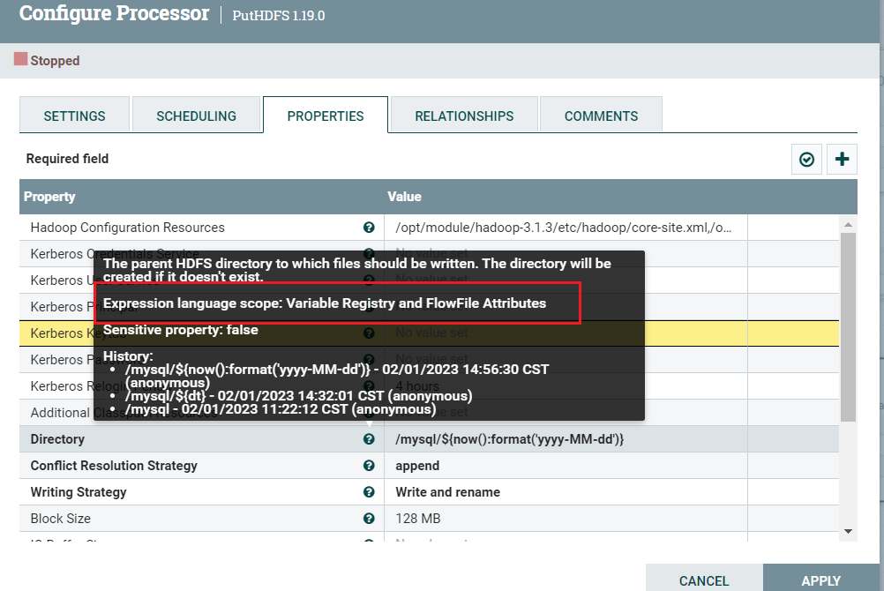
${}是特定的符号，中间可以填写函数，也允许填写NIFI的Attribute参数（数据头信息）。
修改完成之后重新发送数据，之后到hdfs上面查看数据。
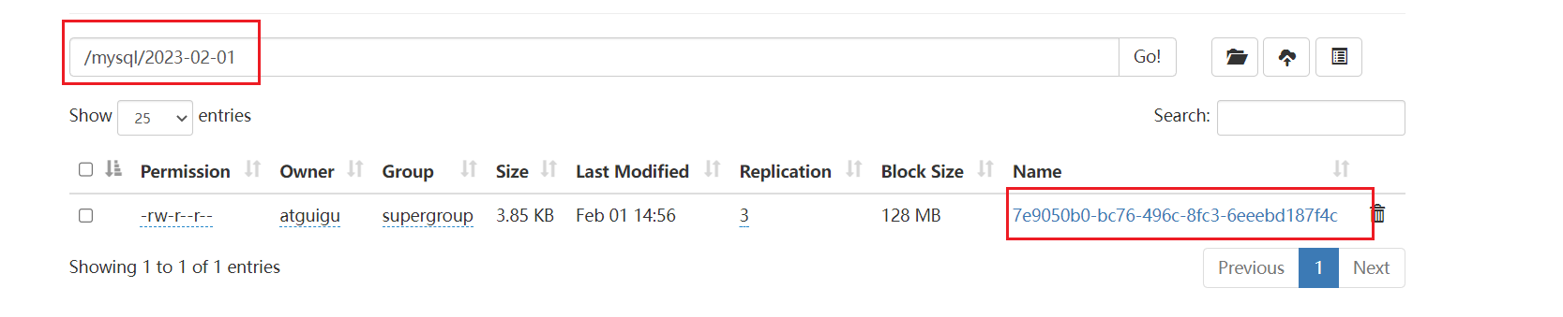

3.4.2 自定义修改文件名称
需求：添加动态参数控制数据写入到hdfs的路径。
NIFI读取数据的文件名称为自动生成的字符串，没有任何含义，可以通过修改Attribute参数来修改fileName。
（1）查看Attribute参数
首先发送数据到queue中。
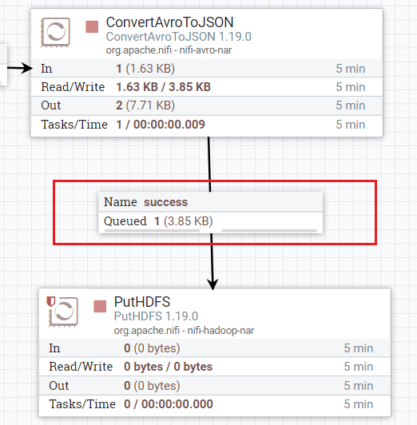
点击list Queue，之后点击感叹号查看参数。
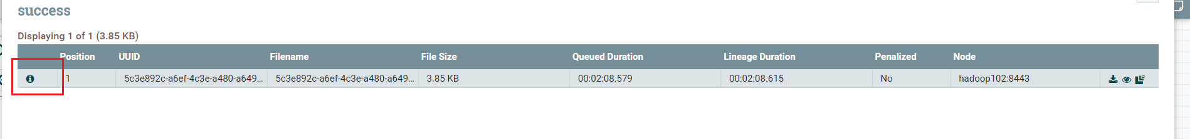
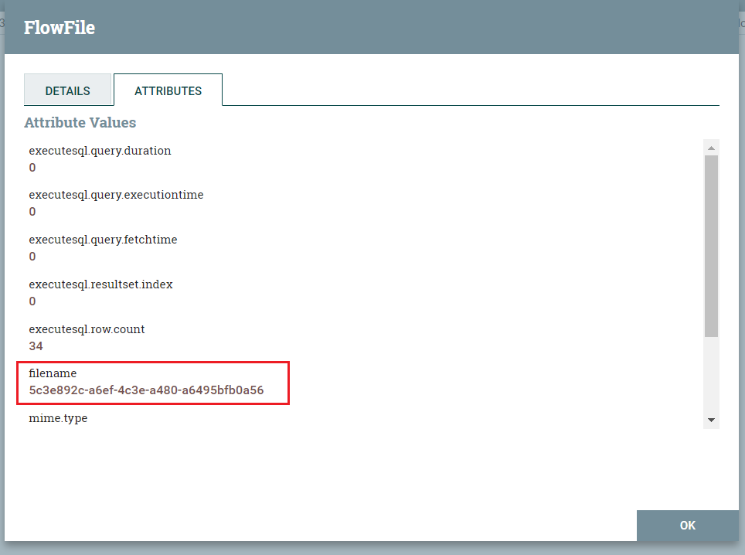
（2）添加UpdateAttribute
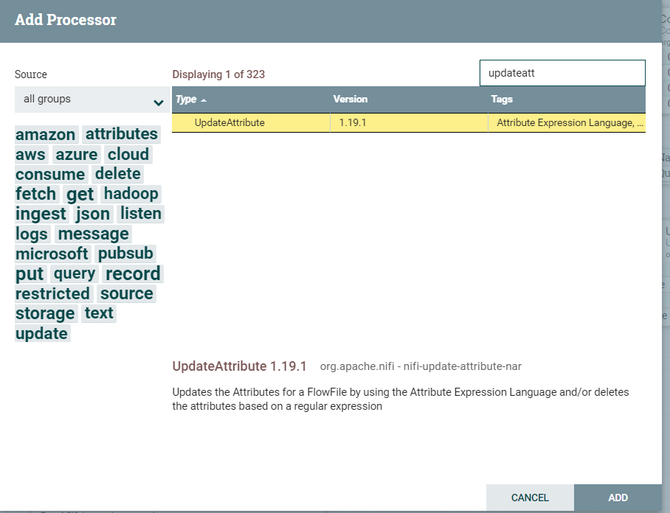
修改配置参数。
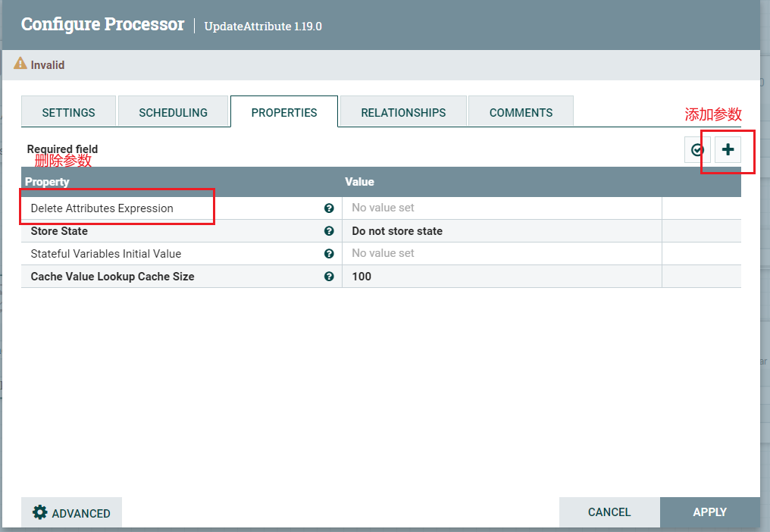
修改文件名称为当前时间戳加data后缀。
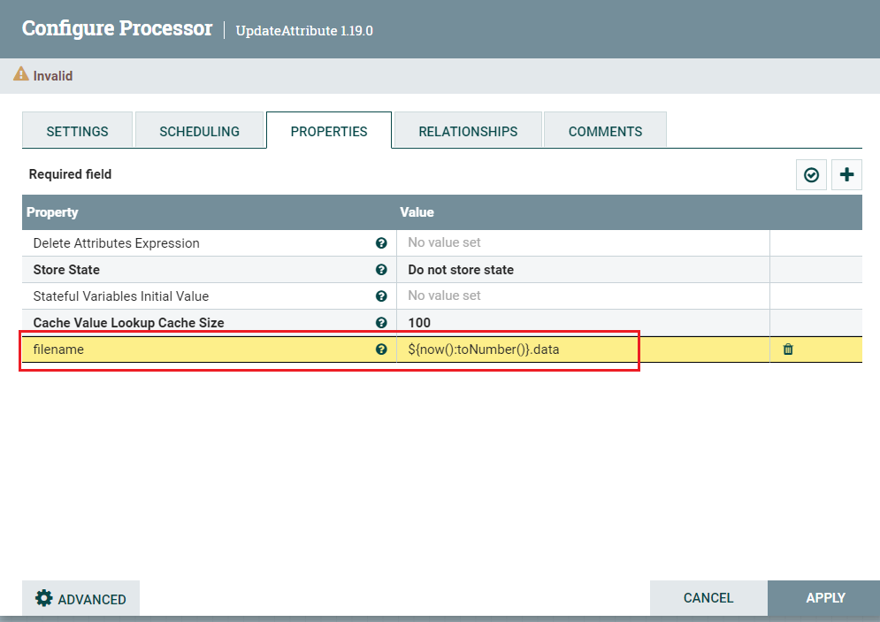
（3）重新连接处理器
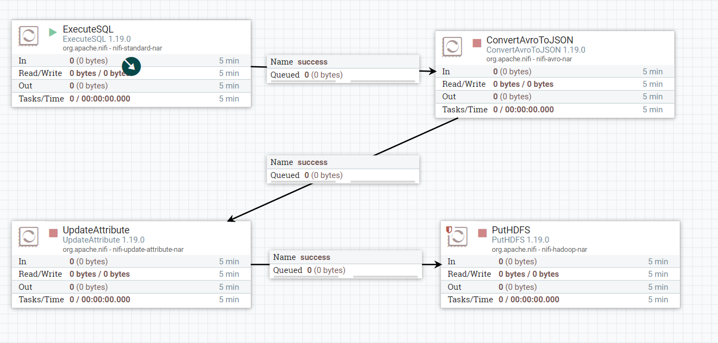
重新发送数据，检查hdfs。
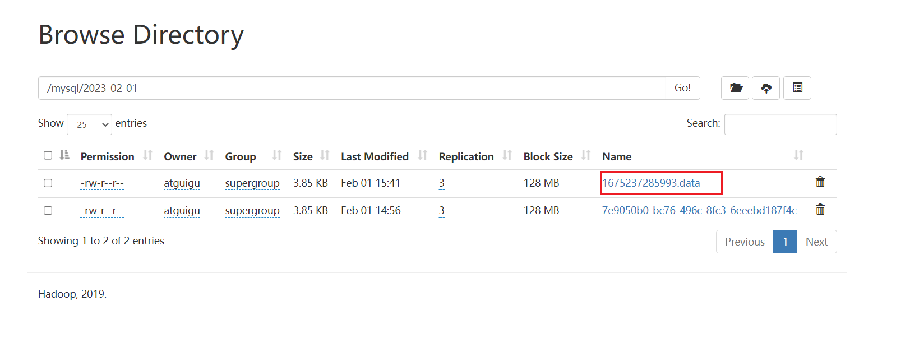

3.5 案例三 实时监控kafka数据到hdfs
需求：实时监控kafka主题，将数据同步发送到hdfs。

3.5.1 新建组
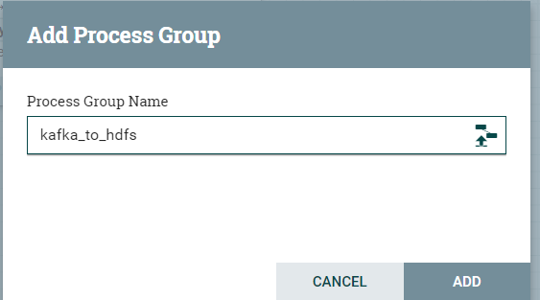

3.5.2 新建处理器ConsumeKafka_2_6
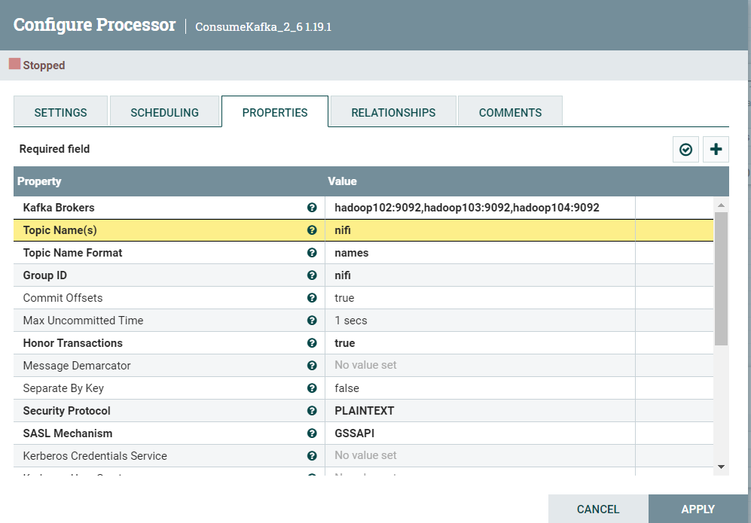

3.5.3 新建处理器PutHDFS
选择文件名相同使用追加写模式。
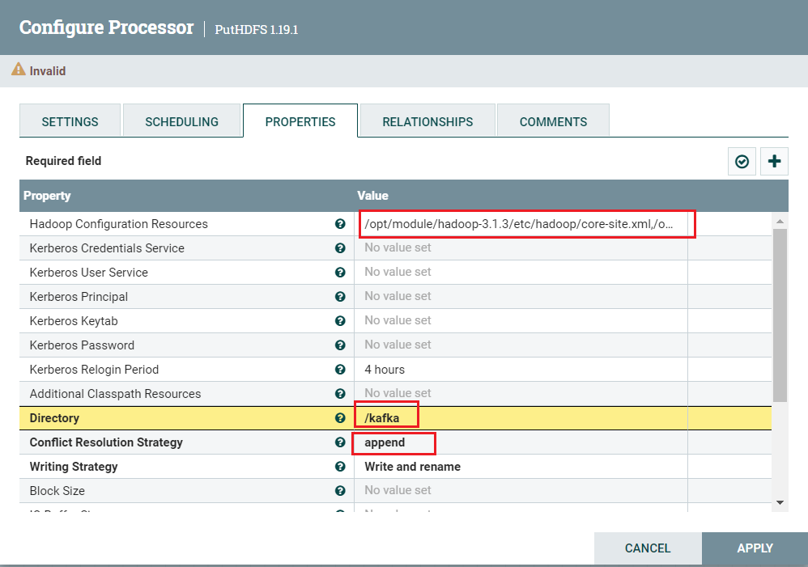

3.5.4 修改文件名称避免小文件问题
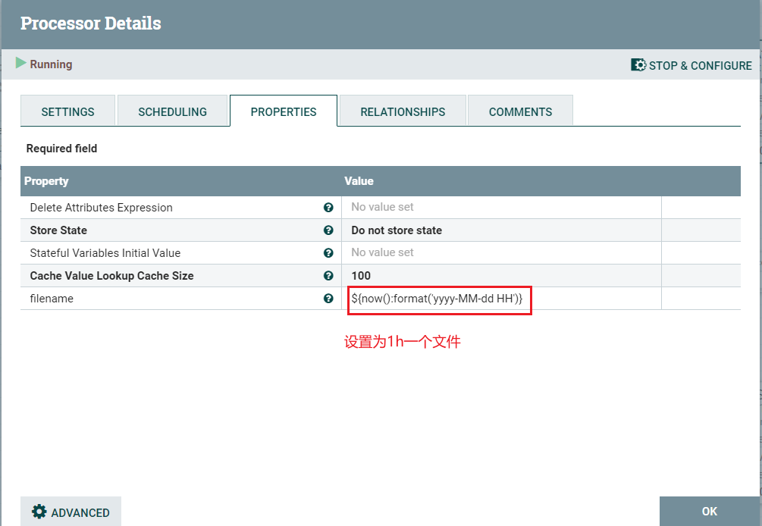

3.5.5 运行测试
启动hadoop和kafka，命令行使用一个kafka生成者发送消息
[atguigu@hadoop102 hadoop]$ kf.sh start
[atguigu@hadoop102 hadoop]$ myhadoop.sh start
[atguigu@hadoop102 hadoop]$ kafka-console-producer.sh --broker-list hadoop102:9092 --topic nifi
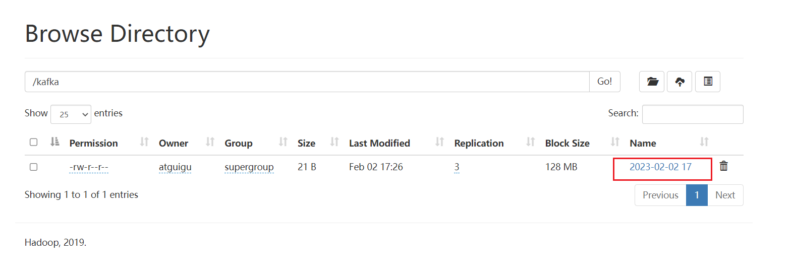
到hdfs上能看到追加写的文件。

